

2017-2018学年第二学期
《知识工程基础》大作业设计文档

姓 名：高 峰 |  | 学 号： ZF1721134
郭延娇 | ZF1721143
丁雪立 | ZF1721121
任课教师： | 罗 杰
完成时间： | 2018年 06月 16日

- 系统介绍
本系统为一个图书推荐系统，用户输入搜索内容后，系统会推荐10本相关书籍。该系统可实时推荐、准确率高，推荐内容可以更新迭代。推荐策略可编辑：新品、热门、个性化等。

- 系统设计
- 数据采集
基于scrapy框架开发爬虫程序，爬取当当网站所有图书信息，包含图书的书名、作者、出版社、分类、价格、描述、评论等信息，写入txt文件中。
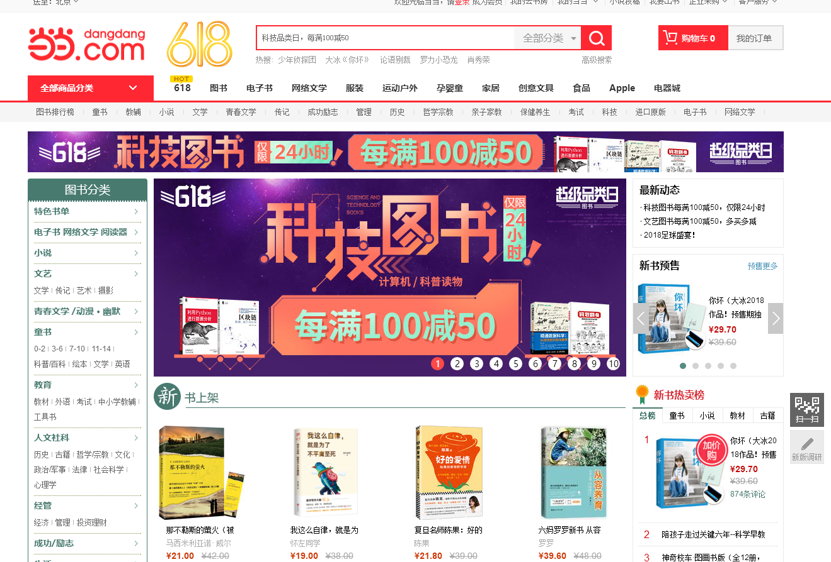
当当网站信息：


当当网站图书信息：

当当网站图书评论信息：
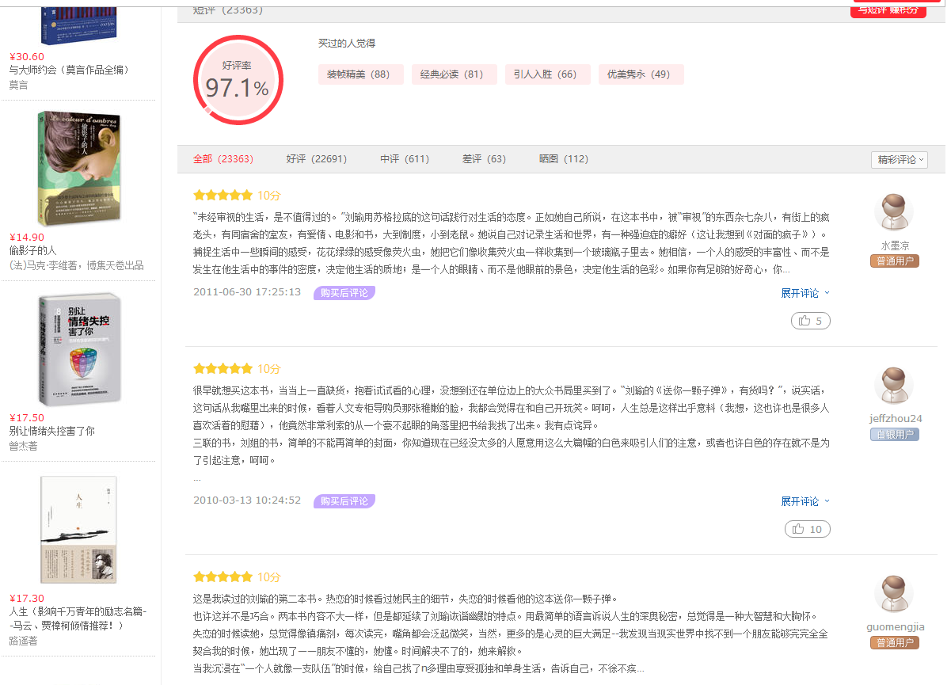

scrapy架构图：
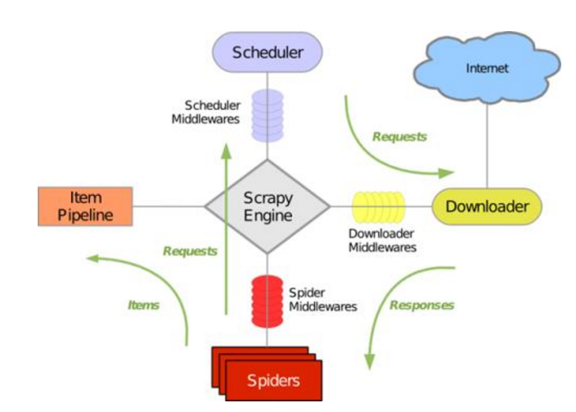

数据提取信息：
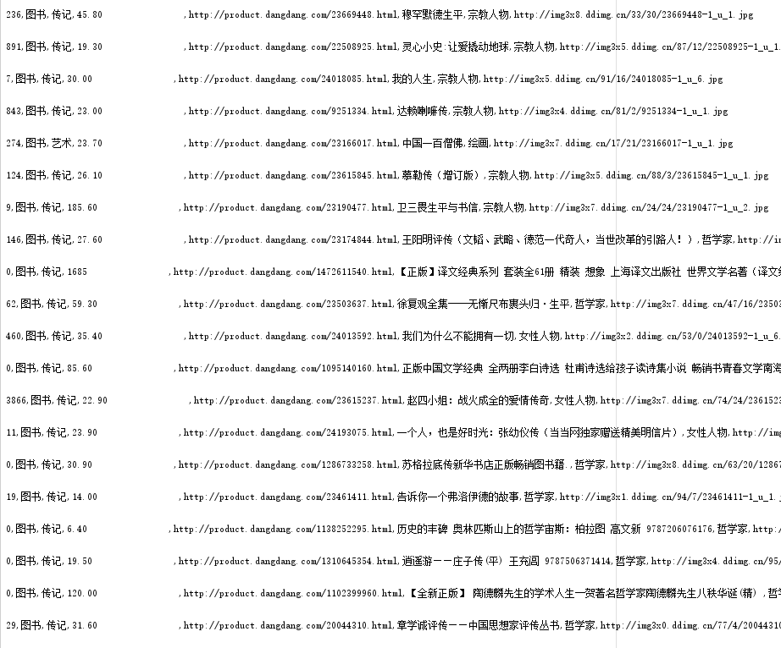
- 数据建模
基于python语言开发tf-idf算法并建模，对每本书进行一个词向量及权重的抽取，每本书生成一个文件，每个文件第一列为关键词，第二列为关键词对应权重，训练得到的结果存入redis中。
tf-idf算法图：
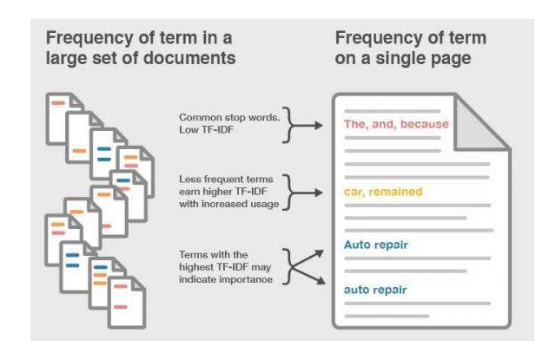
tf-idf生成文件图：
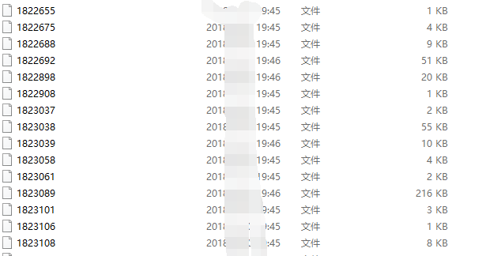

tf-idf训练效果图：
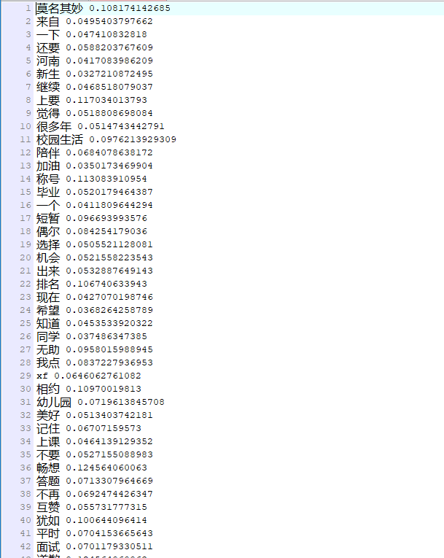

redis架构图：
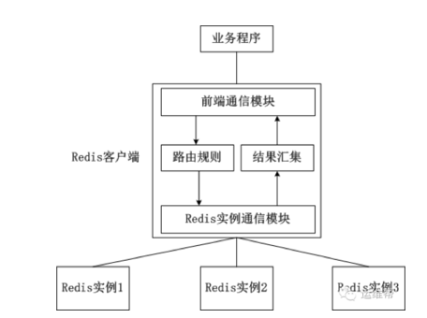

redis实例启动图：
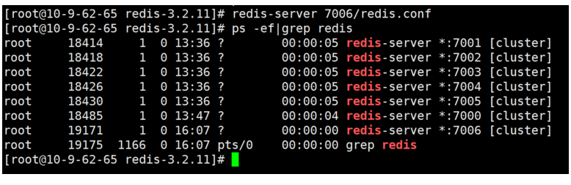

- 推荐模块
基于java开发工具对用户输入的搜索信息做分词处理并存入列表，根据关键词到redis中进行匹配，把匹配到的关键词的权重进行加和，返回得分最高的10本书，放到推荐列表中。

推荐结果图：
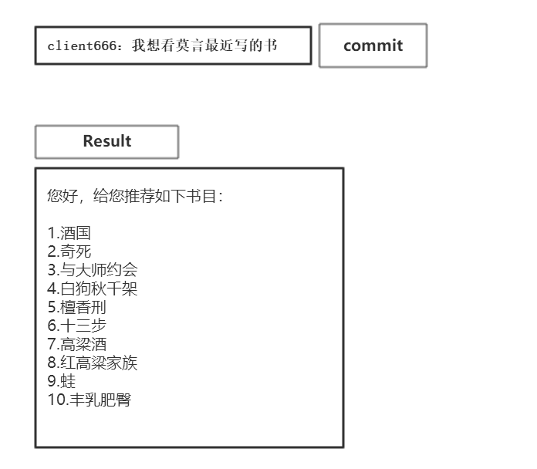
- 使用说明
用户在搜索栏中输入需要搜索的信息，点击“commit”按钮，在结果栏中返回推荐的10本书籍

